

  - Trinkwasserhygiene
  - Erfolgsfaktoren
www.dendrit.com
www.dendrit.com

Übersicht
Einwandfreie Trinkwasserhygiene hängt von vier zusammenwirkenden Erfolgsfaktoren ab. In Kombination mit der Einhaltung des bestimmungsgemäßen Betriebs sichern diese Erfolgsfaktoren den dauerhaften und sicheren Betrieb von Trinkwasser-Installationen.

Auf den folgenden Seiten erhalten Sie eine Erläuterung der Erfolgsfaktoren für die Trinkwasserhygiene sowie die Darstellung der berechneten Werte in der Software und die damit einhergehenden Optimierungspotentiale.

 | 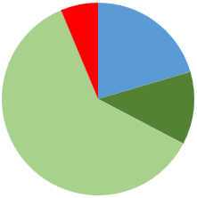 | 2 Temperatur  2.1 Keine Temperaturhaltung möglich  2.2 Spültechnik mit Temperaturhaltung  2.3 Speicher  2.4 Zirkulierend  2.5 Keine Temperaturhaltung notwendig
 | 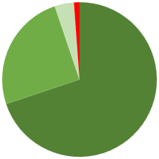 | 3 Durchströmung  3.1 Laminar  3.2 Turbulent bei VS  3.3 Turbulent Wasserwechseleinrichtung  3.4 Turbulent max. Einzelentnahme  3.5 Turbulent min. Einzelentnahme  3.6 Zirkulierend turbulent
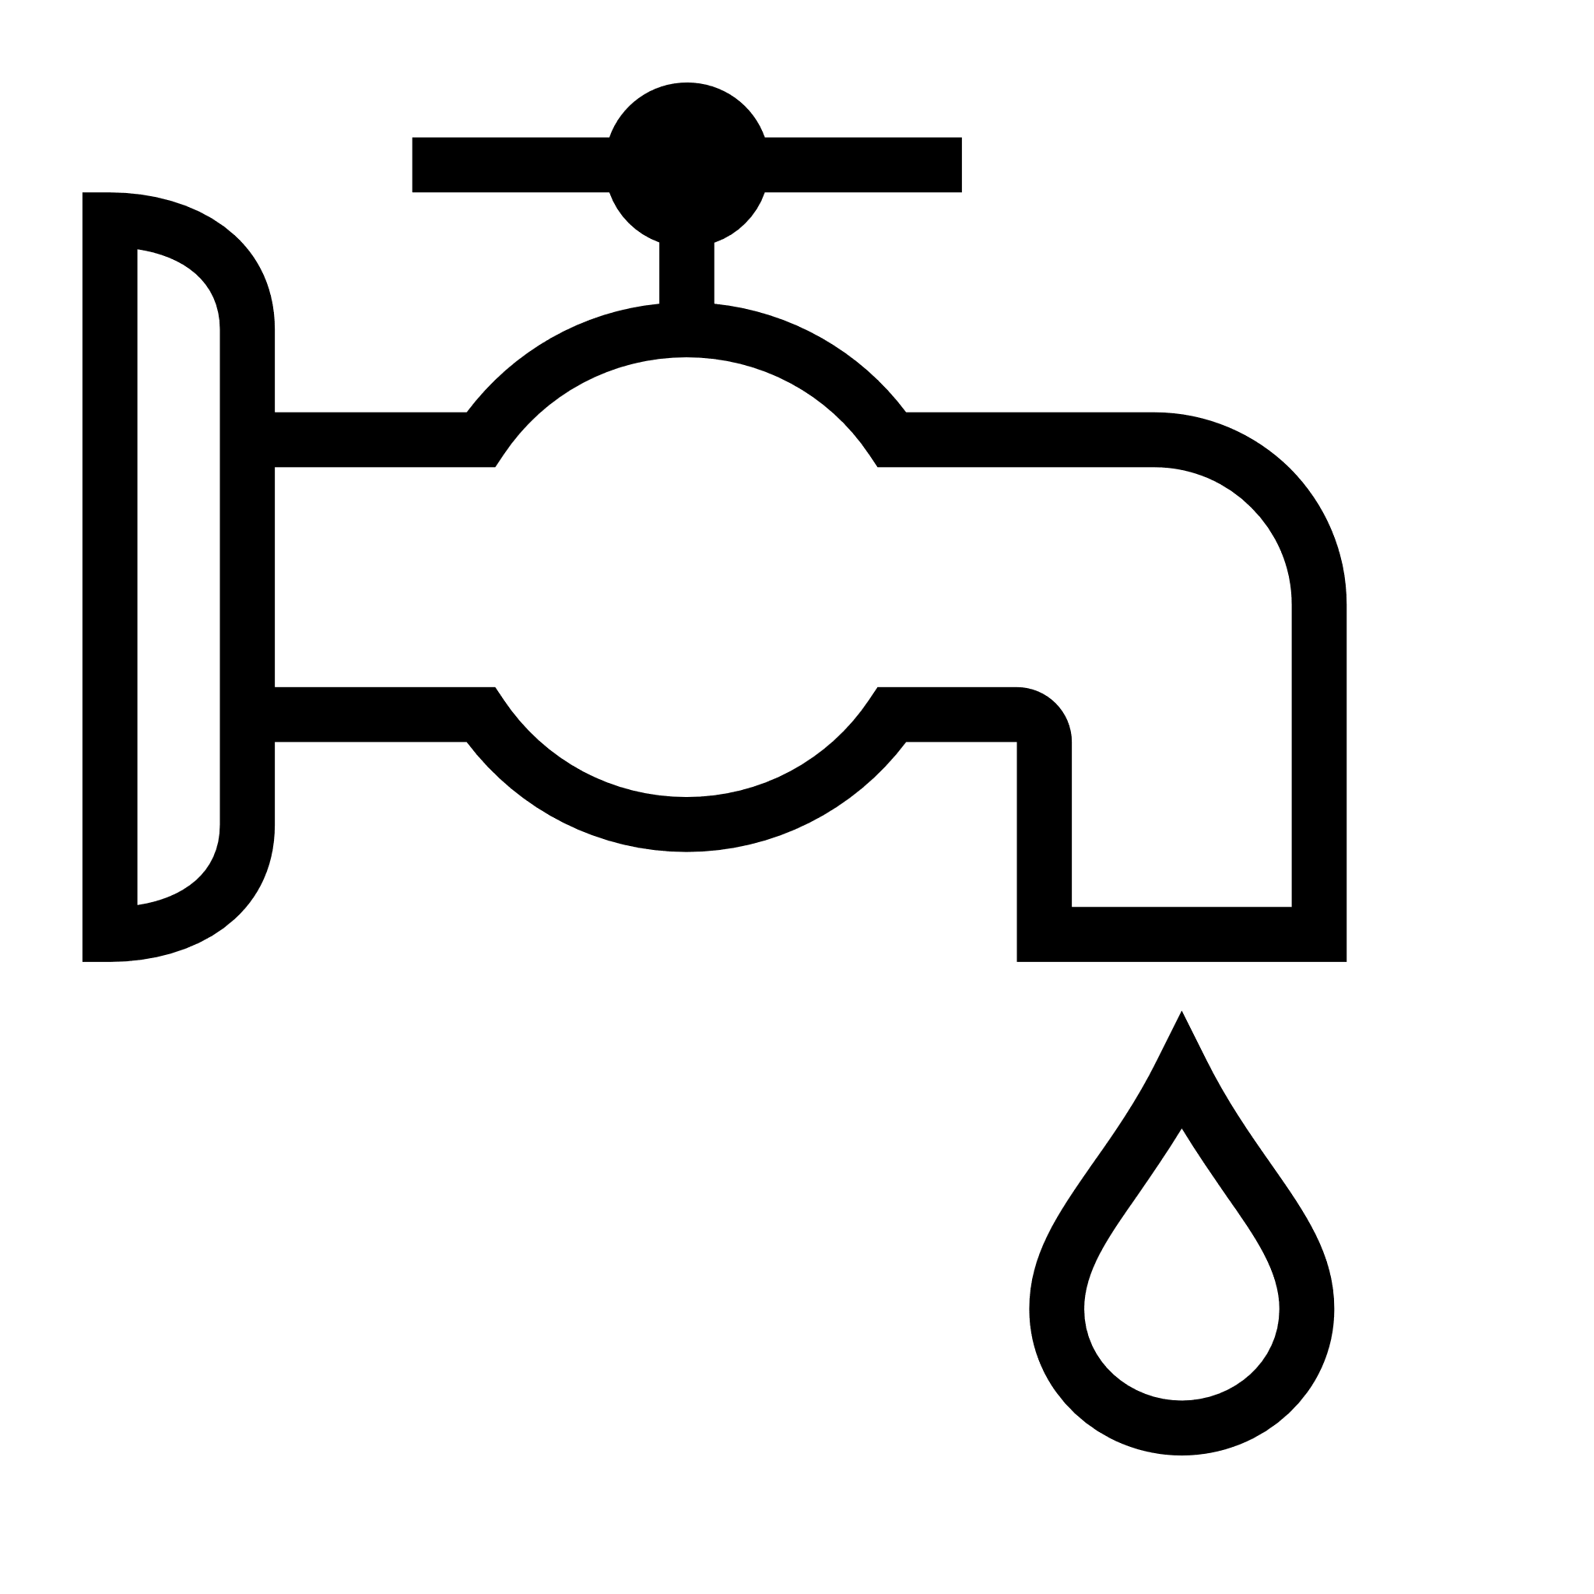 | 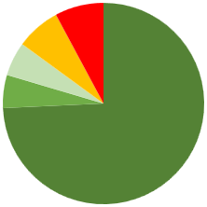 | 4 Wasseraustausch  1 Verbraucher  4.2 2-4 Verbraucher  4.3 5-10 Verbraucher  4.4 10-20 Verbraucher  4.5 > 20 Verbraucher
 |  | 5 Nährstoffangebot  5.1 Keine Angabe  5.2 Speicher  5.3 Nur zertifizierte Bauteile

Temperatur
Die Temperatur ist einer der kritischsten Faktoren in Bezug auf mikrobielles Wachstum. Die Ermittlung von Temperaturbereichen, die für fakultative Mikroorganismen ungünstige Lebensbedingungen bieten und damit eine Grundlage für einen präventiven Gesundheitsschutz bilden, ist sehr schwierig und von vielen Faktoren abhängig.

Als optimal und durch eine Vielzahl von Unter-  suchungen abgesichert ergeben sich Kaltwassertemperaturen <20°C und Warmwassertemperaturen von >55°C.  Die Grafik zeigt deutlich, dass bei Temperaturen zwischen 20 °C und 55 °C das Legionellenwachstum in einen kritischen Bereich gelangt. | 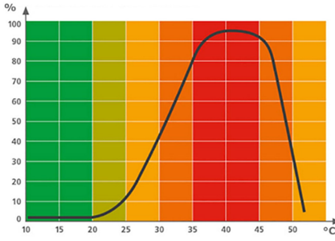  Wachstumsrate von Legionella pneumophila

Kaltwassertemperatur unter 20 °C
Als hygienisch sichere Temperatur im Kaltwasser wird z. B. in der DVGW-Wasserinformation 90, in Fachveröffentlichungen des UBAs, vom RKI und in vielen internationalen Trinkwasser-Richtlinien und -Empfehlungen eine Temperatur von < 20 °C angesehen.

Warmwassertemperatur über 55 °C
Die Temperatur im warmen Trinkwasser (PWH und PWH-C) muss nach den a.a.R.d.T. an jeder Stelle von zirkulierenden Systemen mindestens 55 °C betragen. Das Warmwasservolumen, welches nicht auf Temperatur gehalten werden kann, ist auf ein Minimum zu reduzieren. Überschreitet das Volumen eines Fließwegs von 3 Litern, ist eine Zirkulation zur Temperaturhaltung vorzusehen.

Auszüge DIN 1988-200
„Bei bestimmungsgemäßem Betrieb darf maximal 30 s nach dem vollen Öffnen einer Entnahmestelle die Temperatur des Trinkwassers kalt 25°C nicht übersteigen und die Temperatur im Trinkwasser warm muss mindestens 55 °C erreichen."

„Am Wasseraustritt des Trinkwassererwärmers mit Zirkulation ist eine Temperatur von mindestens 60°C aus hygienischen Gründen einzuhalten. Zirkulierendes Trinkwasser warm darf einen Temperaturabfall von 5k nicht überschreiten."

Keine Temperaturhaltung möglich
PWH | PWC
Volumen aller Teilstrecken die nicht zirkulierend sind  Optimierungsmöglichkeiten:  - Stichleitungen reduzieren/verkürzen  - Teilstrecken ins Zirkulationsnetz aufnehmen | Volumen aller Teilstrecken mit einer Umgebungstemperatur größer 25 °C, die nicht zirkulierend sind oder mit einer Spültechnik mit Temperaturhaltung abgesichert sind  Optimierungsmöglichkeiten:  - Stichleitung reduzieren/verkürzen  - Umgebungstemperatur absenken durch thermische Entkopplung  - Spültechnik mit Temperaturhaltung einplanen  - Teilstrecke in ein Kaltwasser-Zirkulationsnetz aufzunehmen

Spültechnik mit Temperaturhaltung
PWH | PWC
Nicht vorhanden | Volumen aller Teilstrecke mit einer Umgebungstemperatur größer 25 °C, die nicht zirkulierend sind  Optimierungsmöglichkeiten:  - Teilstrecke in ein Kaltwasser-Zirkulationsnetz aufzunehmen

Speicher
PWH | PWC
Volumina aller Trinkwassererwärmer mit Speicher  Optimierungsmöglichkeiten:  - geeigneten Trinkwasserspeicher verwenden, um eine zu große Bevorratung zu vermeiden  - zentrale Trinkwassererwärmer durch Frischwasserstationen austauschen  - dezentrale Trinkwassererwärmer im Durchflussprinzip einplanen | Nicht vorhanden

Zirkulierend
PWH | PWC
Volumen aller Teilstrecken die zirkulierend sind | Volumen aller Teilstrecken mit einer Umgebungstemperatur größer 25 °C, die zirkulierend sind

Keine Temperaturhaltung notwendig
PWH | PWC
Nicht vorhanden | Volumen aller Teilstrecke mit einer Umgebungstemperatur kleiner 25 °C  ACHTUNG:  Überprüfen Sie ob die eingestellten Umgebungstemperaturen den zu erwartenden Umgebungstemperaturen in der Realität entsprechen.

Durchströmung
Was versteht man unter einem Biofilm in einer Trinkwasser-Installation?
Alle wasserbenetzten Oberflächen in Trinkwasser-Installation sind von Biofilmen besiedelt. Trinkwasserbiofilme werden in der Regel durch die natürliche zum wassergehörende Mikroflora gebildet, die keine unmittelbare Relevanz für die menschliche Gesundheit hat. Sie können jedoch mikrobiellen Erregern Unterschlupf bieten. Da ein Biofilm in Trinkwasser-Installationen unvermeidbar ist, gilt es diesen mit ausreichender Durchströmung möglichst mechanisch stabil und kompakt zu halten.

Ausreichend turbulentes Strömungsprofil
Eine hinreichende Durchströmung in Trinkwasser-Installationen mindert das Wachstum von Mikrobiologie. In Stagnationsphasen können sich voluminöse Biofilme bilden. Diese können durch z.B. Druckstöße abgelöst werden. Durch eine ausreichend turbulente, regelmäßige Durchströmung in allen Leitungsabschnitten der Trinkwasser-Installation kann das Wachstum von einem hygienisch kritischen Biofilm begrenzt werden.

Biofilm-Beeinflussung durch Fließgeschwindigkeit
Hohe Fließgeschwindigkeiten wirken auf die Struktur des Biofilms ein. Eine turbulente Durchströmung begünstigt durch die hohen Scherkräfte die Formation eines kompakten und mechanisch stabilen Biofilms, der sehr resistent gegen Ablösen ist.

Bedarfsorientierte Dimensionierung
Durch eine bedarfsorientierte Dimensionierung und den Betrieb nach den Festlegungen des Raumbuches können ausreichend hohe Fließgeschwindigkeiten sichergestellt werden. Dadurch wird normativ geforderten Wasseraustausch begünstigt und Stagnation vermieden.

Berücksichtigung des Raumbuches
Bei der Dimensionierung der Leitungen sind vor Allem die Gleichzeitigkeit der Nutzung und die Entnahmevolumenströme unter Berücksichtigung des Raumbuches zu verwenden. Nur so kann ein bedarfsorientiertes Rohrnetz mit minimierten hygienisch relevanten Rohrnetzparameter (Nenninhalt, benetzte Rohroberfläche) erreicht werden.

Laminar
PWH | PWC
Volumen aller Teilstrecken deren Strömungsform in allen Betriebszuständen laminar ist  Optimierungsmöglichkeiten:  - Verringerung des Rohrquerschnitts  - Änderung des Rohrreibungsgefälles (R-Wert)  - Überprüfung der Zirkulationsvolumenströme und Dämmung  - Umstellung von kleinen Zirkulationskreisen mit Reguliertechnik hin zu PWH-Strömungsteilern  - Zusammenfassen von kleinen Zirkulationskreisen  - Reduzierung von Stichleitung von sporadisch genutzen Verbrauchern auf 10xDN | Volumen aller Teilstrecken deren Strömungsform in allen Betriebszuständen laminar ist  Optimierungsmöglichkeiten:  - Verringerung des Rohrquerschnitts  - Änderung des Rohrreibungsgefälles (R-Wert)  - Überprüfung der Zirkulationsvolumenströme, Umgebungstemperaturen und Dämmung  - Umstellung von kleinen Zirkulationskreisen mit Reguliertechnik hin zu PWC-Strömungsteilern  - Zusammenfassen von kleinen Zirkulationskreisen  - Reduzierung von Stichleitung von sporadisch genutzten Verbrauchern auf 10xDN

Turbulent bei V_{S}
PWH | PWC
Volumen aller Teilstrecken deren Strömungsform beim Spitzenvolumenstrom turbulent ist  Optimierungsmöglichkeiten:  - Verringerung des Rohrquerschnitts  - Änderung des Rohrreibungsgefälles (R-Wert) | Volumen aller Teilstrecken deren Strömungsform beim Spitzenvolumenstrom turbulent ist  Optimierungsmöglichkeiten:  - Verringerung des Rohrquerschnitts  - Änderung des Rohrreibungsgefälles (R-Wert)  - Anpassung des Spülvolumenstroms

Turbulent Wasserwechseleinrichtung
PWH | PWC
Volumen aller Teilstrecken deren Strömungsform im Spülfall turbulent ist  Optimierungsmöglichkeiten:  - Verringerung des Rohrquerschnitts  - Änderung des Rohrreibungsgefälles (R-Wert) | Volumen aller Teilstrecken deren Strömungsform im Spülfall turbulent ist  Optimierungsmöglichkeiten:  - Verringerung des Rohrquerschnitts  - Änderung des Rohrreibungsgefälles (R-Wert)

Turbulent max. Einzelentnahme
PWH | PWC
Volumen aller Teilstrecken deren Strömungsform beim größten nachgeschalteten Verbraucher turbulent ist  Optimierungsmöglichkeiten:  - Verringerung des Rohrquerschnitts  - Änderung des Rohrreibungsgefälles (R-Wert) | Volumen aller Teilstrecken deren Strömungsform beim größten nachgeschalteten Verbraucher turbulent ist  Optimierungsmöglichkeiten:  - Verringerung des Rohrquerschnitts  - Änderung des Rohrreibungsgefälles (R-Wert)

Turbulent min. Einzelentnahme
PWH | PWC
Volumen aller Teilstrecken deren Strömungsform beim kleinsten nachgeschalteten Verbraucher turbulent ist | Volumen aller Teilstrecken deren Strömungsform beim kleinsten nachgeschalteten Verbraucher turbulent ist

Zirkulierend turbulent
PWH | PWC
Volumen aller Teilstrecken deren Strömungsform bei Zirkulation turbulent ist | Volumen aller Teilstrecken deren Strömungsform bei Zirkulation turbulent ist

Wasseraustausch
Eine wesentliche Hauptursache für mikrobielles Wachstum ist die Stagnation. Die Ursache für Stagnationsbereiche können alte ungenutzte Leitungen oder zeitweise nicht bestimmungsgemäß genutzte Leitungsabschnitte sein.

Normauszug DIN 1988-200
„Die Planung hat so zu erfolgen, dass bei bestimmungsgemäßem Betrieb ein für die Hygiene ausreichender Wasseraustausch stattfindet."

Regelmäßiger Wasseraustauch
Trinkwasser-Installationen sind aus hygienischer Sicht so zu planen und betreiben, dass ein Wasseraustausch bestmöglich alle 3 Tage (VDI 6023), mindestens jedoch alle 7 Tage (DIN 1988) sichergestellt ist. Der Wasseraustausch ist definiert als vollständiger Wasserwechsel im gesamten System (inkl. Behälter und Trinkwassererwärmer). Damit Stagnation über den gesamten hydraulischen Querschnitt vermieden wird empfiehlt sich eine turbulente Durchströmung (siehe Durchströmung).

Stagnation und Temperatur stehen in Wechselwirkung zueinander
Je nach Umgebungstemperatur und Dämmung der Rohrleitung gleicht sich die Medientemperatur der Umgebungstemperatur mit der Zeit an. Deswegen ist speziell im Trinkwasser kalt darauf zu achten, dass der Wasseraustausch durch den konstruktiven Aufbau der Trinkwasser-Installation begünstigt wird. Insbesondere Stockwerks- und Einzelzuleitungen sind hierbei genauer zu betrachten.

Kritische Temperaturerhöhung vermeiden
Bei ausreichender Nutzung strömt immer wieder frisches Trinkwasser nach und wirkt damit einer kritischen Temperaturerhöhung entgegen. In Bereichen, wo das Trinkwasser stagniert, und Wasser nachströmt kann es ggf. innerhalb kürzester Zeit zu einer kritischen Temperaturerhöhung kommen.

1 Verbraucher
PWH | PWC
Volumen aller Teilstrecken deren Wasser durch einen nachgeschalteten Verbraucher ausgetauscht wird  Optimierungsmöglichkeiten:  - Stichleitungen vermeiden und Verbraucher einschleifen | Volumen aller Teilstrecken deren Wasser durch einen nachgeschalteten Verbraucher ausgetauscht wird  Optimierungsmöglichkeiten:  - Stichleitungen vermeiden und Verbraucher einschleifen

2-4 Verbraucher
PWH | PWC
Volumen aller Teilstrecken deren Wasser durch 2-4 nachgeschaltete Verbraucher ausgetauscht wird  Optimierungsmöglichkeiten:  - Grad der Verästelung im Rohrnetz reduzieren  - Umstellung auf Installationsart Strömungsteiler | Volumen aller Teilstrecken deren Wasser durch 2-4 nachgeschaltete Verbraucher ausgetauscht wird  Optimierungsmöglichkeiten:  - Grad der Verästelung im Rohrnetz reduzieren  - Umstellung auf Installationsart Strömungsteiler

5-10 Verbraucher
PWH | PWC
Volumen aller Teilstrecken deren Wasser durch 5-10 nachgeschaltete Verbraucher ausgetauscht wird  Optimierungsmöglichkeiten:  - Umstellung auf Installationsart Strömungsteiler | Volumen aller Teilstrecken deren Wasser durch 5-10 nachgeschaltete Verbraucher ausgetauscht wird  Optimierungsmöglichkeiten:  - Umstellung auf Installationsart Strömungsteiler

10-20 Verbraucher
PWH | PWC
Volumen aller Teilstrecken deren Wasser durch 10-20 nachgeschaltete Verbraucher ausgetauscht wird | Volumen aller Teilstrecken deren Wasser durch 10-20 nachgeschaltete Verbraucher ausgetauscht wird

> 20 Verbraucher
PWH | PWC
Volumen aller Teilstrecken deren Wasser durch 20 oder mehr nachgeschaltete Verbraucher ausgetauscht wird | Volumen aller Teilstrecken deren Wasser durch 20 oder mehr nachgeschaltete Verbraucher ausgetauscht wird

Nährstoffangebot
Geringer Nahrungsanspruch von fakultativen Mikroorganismen
Bakterien sowie andere pathogene Keime sind für Wachstum und Vermehrung auf Nährstoffe angewiesen. Der Faktor Nährstoffangebot ist sehr vielschichtig und für die verschiedenen Bakterienarten und auch für Einzeller von unterschiedlicher Bedeutung. Bei den fakultativen Mikroorganismen finden wir Arten mit einem sehr geringen Nahrungsanspruch (z. B. Pseudomonas aeruginosa).

Auswahl sicherer Werkstoffe
Von besonderer Bedeutung ist die Auswahl geeigneter hygienisch sicherer Werkstoffe im Gesamtbereich der Trinkwasser-Installation, die Biofilmwachstum nicht begünstigen. Stagnationen können zudem die Konzentration verfügbarer Nährstoffe durch Migration aus Materialien in Kontakt mit Wasser deutlich erhöhen.

Werkstoffauswahl gemäß Trinkwasserverordnung
Die Werkstoffauswahl ist so zu treffen, dass das Nährstoffangebot so weit wie technisch möglich reduziert wird und die vorgegebenen chemischen Grenzwerte der Trinkwasserverordnung eingehalten werden.

Eignung nach Material-Positivlisten
Alle Materialien sind auf ihre Eignung für den Bereich Trinkwasser zu überprüfen. Diese „mikrobielle Eignung“ ist eine Grundforderung von Paragraph 17 TrinkwV und wird vom Umweltbundesamt als wichtiges Kriterium für die Erstellung von Material-Positivlisten herangezogen.

Keine Angabe
PWH | PWC
Volumen aller Teilstrecken deren Rohrmaterial keine DVGW-Zertifizierung besitzt  Optimierungsmöglichkeiten:  - Auswahl realer DVGW-zertifizierter Produktdaten | Volumen aller Teilstrecken deren Rohrmaterial keine DVGW-Zertifizierung besitzt  Optimierungsmöglichkeiten:  - Auswahl realer DVGW-zertifizierter Produktdaten

Speicher
PWH | PWC
Volumina aller Trinkwassererwärmer mit Speicher  Optimierungsmöglichkeiten:  - geeigneten Trinkwasserspeicher verwenden, um eine zu große Bervorratung zu vermeiden  - Trinkwassererwärmer im Durchflussprinzip einplanen  - zentrale Trinkwassererwärmer durch Frischwasserstationen austauschen | Nicht vorhanden

Nur zertifizierte Bauteile
PWH | PWC
Volumen aller Teilstrecken deren Rohrmaterial eine DVGW-Zertifizierung besitzt | Volumen aller Teilstrecken deren Rohrmaterial eine DVGW-Zertifizierung besitzt

M. Exner, Hygiene in Trinkwasser-Installationen – Erfahrung aus Deutschland, Legionellen Fachgespräch UBA/BfR am 20.10.2009, Berlin
DIN 1988-200: Technische Regeln für Trinkwasser-Installationen – Teil 200: Installation Typ A (geschlossenes System) – Planung, Bauteile, Apparate, Werkstoffe; Technische Regel des DVGW, Beuth-Verlag, Mai 2012

